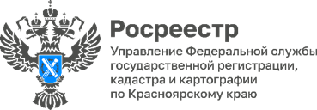
13 октября (четверг) с 10.00 до 11.00 в Управлении Росреестра по Красноярскому краю состоится «горячая телефонная линия» по вопросам нарушения земельного законодательства.
Специалисты отдела государственного земельного надзора Управления Росреестра по Красноярскому краю расскажут об ответственности за самовольный захват земельного участка, об исполнении предписаний и уплате штрафов за нарушение земельного законодательства, а также о профилактических мероприятиях, проводимых Управлениям при нарушениях земельного законодательства.
Телефон «горячей линии»: (391) 221-65-51
Анонс подготовлен Управлением Росреестра по Красноярскому краю
Контакты для СМИ:
тел.: (391)2-226-756
е-mail: pressa@r24.rosreestr.ru
«ВКонтакте» http://vk.com/to24.rosreestr
Telegram https://t.me/Rosreestr_krsk24
Одноклассники https://ok.ru/to24.rosreestr

